米东广兴街中孟航森建设工程有限责任公司“5·14”一般高处坠落事故调查报告

编制单位：乌鲁木齐市米东区人民政府事故调查组
编制时间：2026年7月
目录
一、事故基本情况 1
（一）事故发生单位及相关单位概况 1
（二）合同签订情况 2
（三）事故发生单位及相关单位安全管理（监管）情况 2
（四）事故发生经过 3
（五）事故现场情况 3
（五）人员伤亡和直接经济损失情况 6
二、事故应急救援和现场处置情况 6
（一）事故信息接报及响应情况 6
（二）事故现场应急处置情况 7
（三）医疗救治和善后情况 7
（四）事故应急处置评估 7
三、事故原因分析 7
（一）直接原因分析 7
（二）间接原因分析 7
四、有关责任单位存在的主要问题 8
五、对有关责任人员和责任单位的处理建议 8
（一）对事故受伤人员的处理建议 8
（二）对事故有关责任人员的行政处罚建议 8
（三）对事故责任单位的行政处罚建议 9
六、事故主要教训 10
七、事故整改和防范措施 10

2026年5月14日0时55分许，位于米东区广兴街万科公园大道小区北门对面路段，一名工人在将树枝装至运输车辆过程中，不慎从2.75米的高度坠落，造成一人受伤，直接经济损失15万余元。
依据《中华人民共和国安全生产法》《生产安全事故报告和调查处理条例》的规定，成立了由区应急管理局、区园林管理局、区司法局、区人社局、市公安局米东区分局、区总工会、广兴街街道办事处等为成员单位的事故调查组，邀请区纪委监委、区人民检察院参加此次事故调查。
事故调查组按照“四不放过”和“科学严谨、依法依规、实事求是、注重实效”的原则，通过现场勘查、调查取证和科学分析，查明了事故发生的经过、原因，认定了事故性质和责任，提出了对有关责任人员和责任单位的处理建议和事故防范整改措施。
经调查认定，该事故是一起作业人员未系安全帽帽带、未系挂安全带等安全措施的情况下，在货车车箱内装车作业时，高处坠落导致受伤的一般生产安全责任事故。

一、事故基本情况

（一）事故发生单位及相关单位概况
1.事故发生单位：中孟航森建设工程有限责任公司成立于2020年12月16日，注册地位于新疆乌鲁木齐市水磨沟区南湖北路南湖大厦三单元1001室。经营范围各类工程建设活动；对外承包工程；房屋建筑和市政基础设施项目工程总承包；园林绿化工程施工；电力设施承装、承修、承试；市政设施管理；住宅室内装饰装修；工程管理服务；环保咨询服务；土石方工程施工。

（二）合同签订情况
2024年1月16日，中孟航森建设工程有限责任公司中标《2024年-2026年米东区公共绿地绿化养护项目第6包》项目，该项目采购方为乌鲁木齐市米东区园林管理局。2025年12月30日，中孟航森建设工程有限责任公司与乌鲁木齐市米东区园林管理局签订《绿地养护承包合同》，合同期限为2026年1月1日至2026年12月31日，确定米东区公共绿地绿化养护项目由中孟航森建设工程有限责任公司承担。

（三）事故发生单位及相关单位安全管理（监管）情况
1.中孟航森建设工程有限责任公司：制定了各项安全生产管理制度，制定了园林机械安全操作规程，开展了风险辨识，与项目经理签订了安全生产责任书、安全生产管理协议；2026年以来，对项目作业现场安全检查19次，查出隐患7条，均已整改完成。
2.米东区园林管理局：与中孟航森建设工程有限责任公司签订了安全生产管理协议，2026年以来，对中孟航森建设工程有限责任公司检查15次，查出隐患9条，均已整改完成；组织开展安全生产会议4次，中孟航森建设工程有限责任公司均参加。

（四）事故发生经过
2026年5月13日21时30分许，中孟航森建设工程有限责任公司园林养护项目开展作业，5月14日0时55许，从业人员（伤者）在一辆重型自卸货车车斗内装树枝时，被树枝绊倒跌落地面，头部受伤，意识模糊，项目经理立即拨打120急救电话，1时10分许，120救护车到达现场将（伤者）送往米东区中医院救治，当天转院至新疆医科大学第一附属医院救治，于6月5日出院。

（五）事故现场情况
1.事故发生地点位于新疆乌鲁木齐市米东区广兴西街万科公园大道小区北门对面道路北侧路段。（见图1）

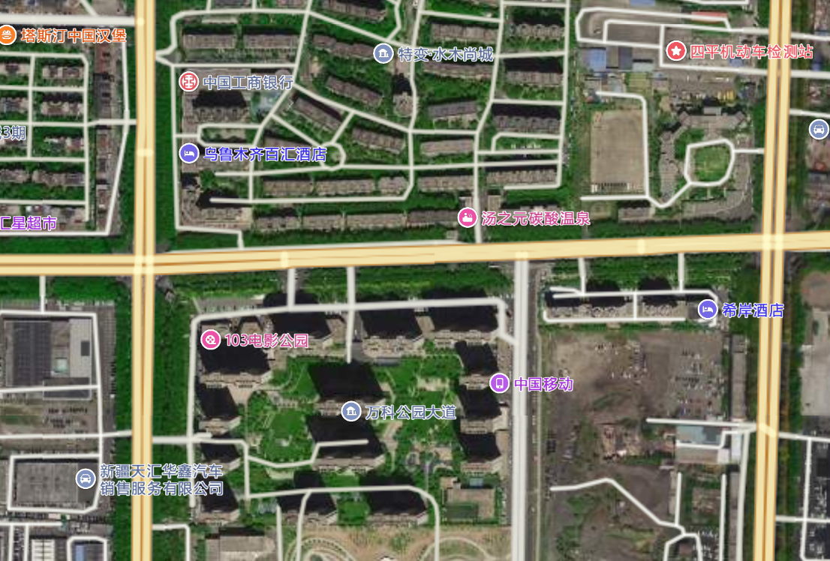
龙河南路
振兴中路
广兴西街
事故发生地点
（图1）

2.事故发生时伤者跌落车辆，车牌号为新J057**，型号为重型自卸货车，车辆为项目经理临时租赁。（见图2）
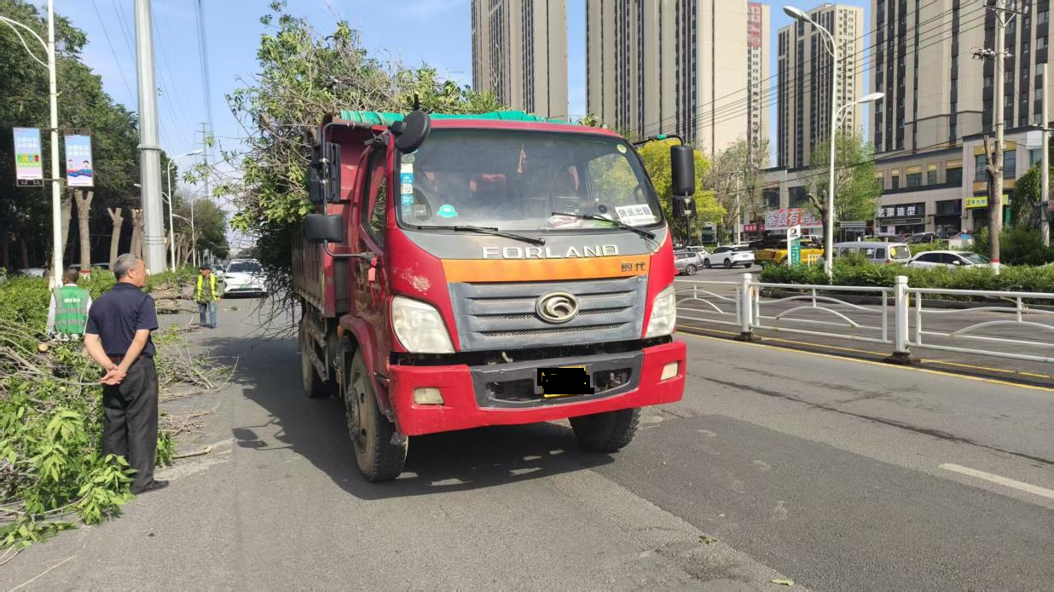

（图2）

3.货车车斗栏板最高处距离地面2.75米。（见图3）

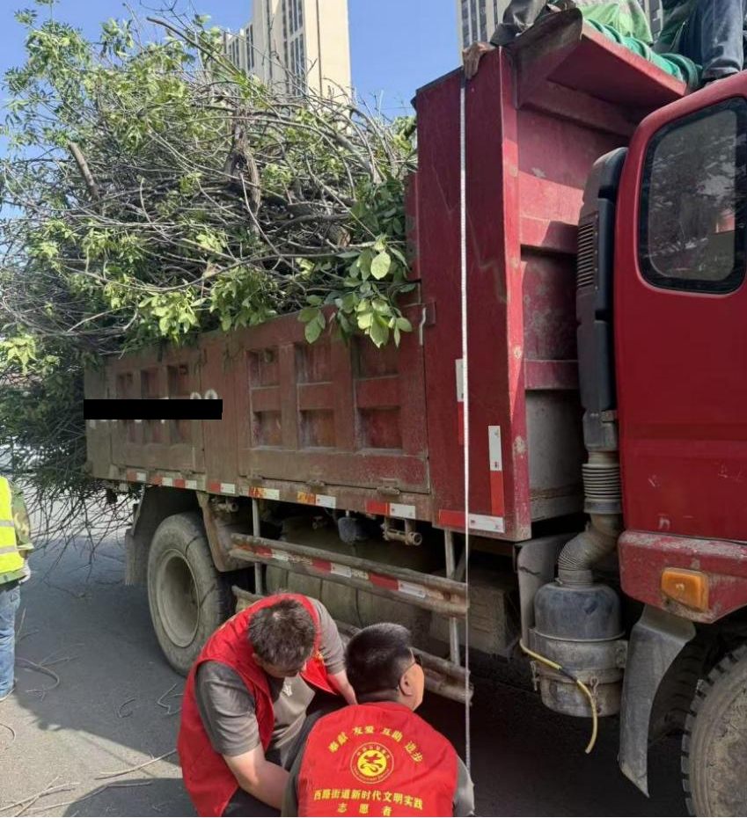
伤者坠落高度为2.75米

（图3）
4.伤者跌落地面位置，头部朝向车辆，面部向上。（见图4）
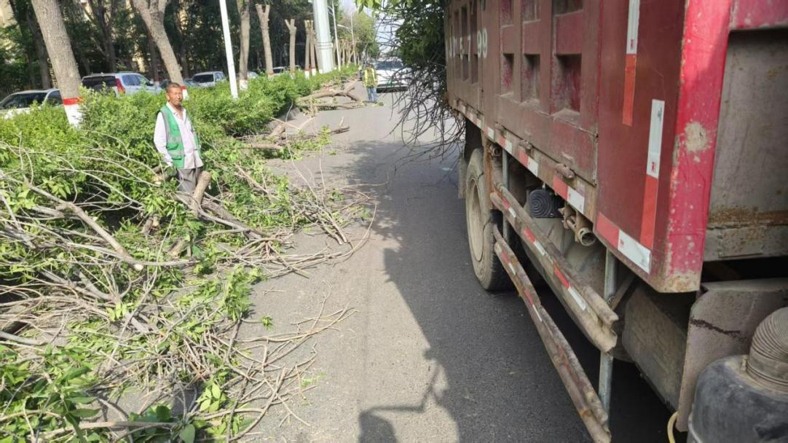
伤者坠落位置
（图4）
5.事故发生时货车车斗内装满树枝，车斗内码放人员需站在交错杂乱的树枝上作业，车箱区域未设置系挂安全带的锚点，树枝顶部距离地面大于2米。（见图5）
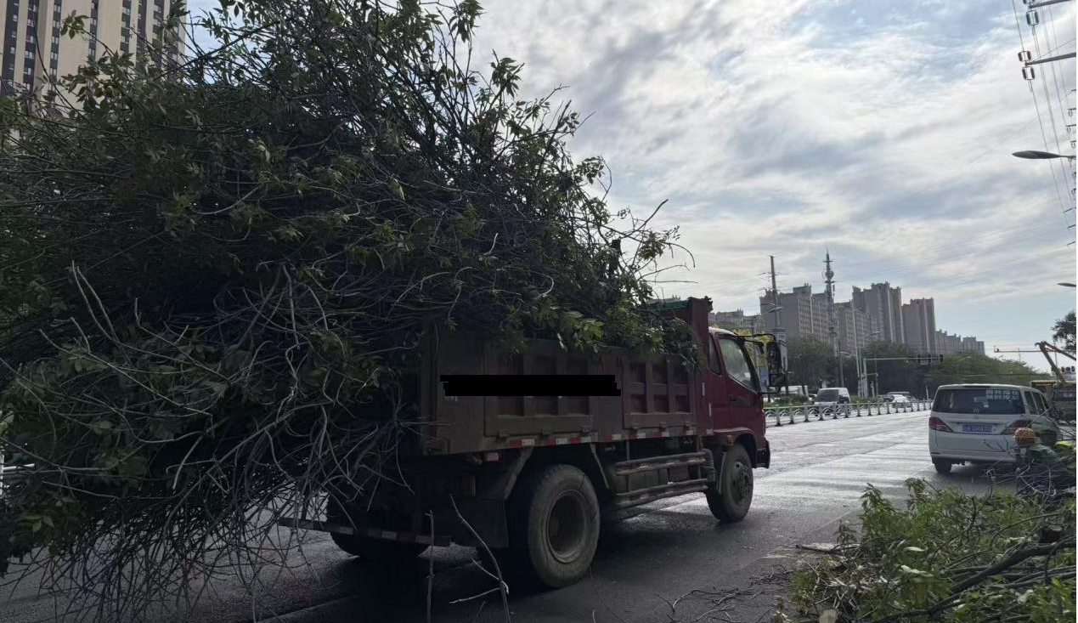
（图5）

（五）人员伤亡和直接经济损失情况
1.事故造成1人受伤，伤者，男，汉族，67岁，籍贯:四川省射洪县东岳乡铁甲村3组9号。
2.事故造成直接经济损失15万余元，主要伤者治疗费用。

二、事故应急救援和现场处置情况

（一）事故信息接报及响应情况
2026年5月14日0时57分许，项目经理拨打120。1时30许，区委办电话要求区应急管理局核查事故信息。2时4分许，广兴街街道办事处向区应急管理局报告事故，随后，区应急管理局、广兴街街道办事处赶往事故现场。

（二）事故现场应急处置情况

中孟航森建设工程有限责任公司现场工人怕造成二次伤害未移动伤者位置，现场人员及时拨打120。

（三）医疗救治和善后情况
2026年5月14日1时10分许，伤者送至米东区中医院救治，当天转院自治区人民医院进行治疗，于6月5日出院。经诊断，伤者闭合性颅脑损伤重型、双侧额叶脑挫伤、左侧额颞顶硬膜下血肿、枕骨骨折、创伤性蛛网膜下出血、颅骨骨折、骶骨骨折，构成重伤[]。

（四）事故应急处置评估
事故发生后，现场人员及时拨打120急救电话，各职能部门及时响应，妥善处置，应急处置得当。

三、事故原因分析

（一）直接原因分析
伤者安全意识淡薄，未系安全帽帽带、未系挂安全带等安全措施的情况下，站在货车上装树枝时，高处坠落导致受伤。

（二）间接原因分析
中孟航森建设工程有限责任公司未监督、教育作业人员从事高处作业时按照使用规则佩戴、使用安全帽、安全带。未制定装卸作业安全操作规程，未对从业人员开展装卸作业相关内容的安全生产教育和培训。

四、有关责任单位存在的主要问题
中孟航森建设工程有限责任公司未监督、教育作业人员从事高处作业时按规定佩戴、使用安全帽、安全带。未对从业人员开展装卸作业相关内容的安全生产教育和培训。违反了《中华人民共和国安全生产法》第二十八条第一款[]、第四十五条[]的规定。

五、对有关责任人员和责任单位的处理建议

（一）对事故受伤人员的处理建议
伤者，中孟航森建设工程有限责任公司装卸工，安全意识淡薄，未系安全帽帽带、未系挂安全带等安全措施的情况下，站在货车上装树枝时，高处坠落导致受伤，建议中孟航森建设工程有限责任公司根据内部规章制度进行处理。

（二）对事故有关责任人员的行政处罚建议
1.中孟航森建设工程有限责任公司法定代表人，作为企业主要负责人，未认真履行安全生产管理职责，未组织制定装卸作业相关安全生产规章制度和操作规程，未组织从业人员开展装卸作业相关内容的安全生产教育和培训。违反了《中华人民共和国安全生产法》第二十一条第二项、第三项[]的规定，建议由区应急管理局按照《中华人民共和国安全生产法》第九十五条第（一）项[]的规定，给予行政处罚。
2.中孟航森建设工程有限责任公司项目经理，未认真履行安全生产管理职责，未组织或者参与拟订装卸作业相关安全生产规章制度和操作规程，未组织或参与对从业人员开展装卸作业相关内容的安全生产教育和培训，违反了《中华人民共和国安全生产法》第二十五条第一项、第二项[]的规定，建议由区应急管理局按照《中华人民共和国安全生产法》第九十六条[]的规定，给予行政处罚。

（三）对事故责任单位的行政处罚建议

中孟航森建设工程有限责任公司，建议由区应急管理局依据《中华人民共和国安全生产法》第一百一十四条第一款第（一）项[]的规定，给予行政处罚。

六、事故主要教训
作业人员安全意识淡薄，未正确佩戴防护用品开展高处作业，对安全法规和规程认知不足，自我防护与风险识别能力缺失。企业主体责任未落实到位，未制定装卸作业等相关规章制度和操作规程，未督促从业人员正确佩戴劳动防护用品，未对作业人员开展安全教育培训。

七、事故整改和防范措施
（一）中孟航森建设工程有限责任公司要落实安全生产主体责任，制定装卸货物作业安全操作规程，督促从业人员佩戴劳动防护用品，对从业人员开展安全教育培训，加强作业现场的安全管理。
（二）区园林管理局要加强对承包单位的统一协调、管理，定期开展检查，对发现的树木修剪、装卸等高处作业违章行为要依法依规处理。督促企业严格落实安全生产主体责任。

[] 《事故伤害损失工作日标准》（GB/T15499-1995）4.2.25：骶骨骨折损失工作日50天。 9.10.1.2：重型颅脑损伤，硬脑膜下血肿需手术清楚者，损失工作日1500天。 《企业职工伤亡事故分类》（GB6441-86）表B3功能损伤损失工作日换算表：1.包被重要器官的单纯性骨损伤（头颅骨、胸骨、脊椎骨），损失工作日105天。
[] 《中华人民共和国安全生产法》第二十八条第一款：生产经营单位应当对从业人员进行安全生产教育和培训，保证从业人员具备必要的安全生产知识，熟悉有关的安全生产规章制度和安全操作规程，掌握本岗位的安全操作技能，了解事敀应急处理措施，知悉自身在安全生产方面的权利和义务。未经安全生产教育和培训合格的从业人员，不得上岗作业。
[] 《中华人民共和国安全生产法》第四十五条：生产经营单位必须为从业人员提供符合国家标准或者行业标准的劳动防护用品，并监督、教育从业人员按照使用规则佩戴、使用。
[] 《中华人民共和国安全生产法》第二十一条第二项、第三项：生产经营单位的主要负责人对本单位安全生产工作负有下列职责:（二）组织制定并实施本单位安全生产规章制度和操作规程； （三）组织制定并实施本单位安全生产教育和培训计划；
[]《中华人民共和国安全生产法》第九十五条第一项：生产经营单位的主要负责人未履行本法规定的安全生产管理职责，导致发生生产安全事故的，由应急管理部门依照下列规定处以罚款:（一）发生一般事故的，处上一年年收入百分之四十的罚款。
[] 《中华人民共和国安全生产法》第二十五条第一项、第二项：生产经营单位的安全生产管理机构以及安全生产管理人员履行下列职责：（一）组织或者参与拟订本单位安全生产规章制度、操作规程和生产安全事故应急救援预案；（二）组织或者参与本单位安全生产教育和培训，如实记录安 全生产教育和培训情况；
[] 《中华人民共和国安全生产法》第九十六条：生产经营单位的其他负责人和安全生产管理人员未履行本法规定的安全生产管理职责的，责令限期改正，处一万元以上三万元以下的罚款；导致发生生产安全事故的，暂停或者吊销其与安全生产有关的资格，并处上一年年收入百分之二十以上百 分之五十以下的罚款；构成犯罪的，依照刑法有关规定追究刑事责任。
[]《中华人民共和国安全生产法》第一百一十四条第一款第一项：发生生产安全事故，对负有责任的生产经营单位除要求其依法承担相应的赔偿等责任外，由应急管理部门依照下列规定处以罚款:（一）发生一般事故的，处三十万元以上一百万元以下的罚款。

